ত্বক ও চুলের যত্নে অ্যালোভেরা

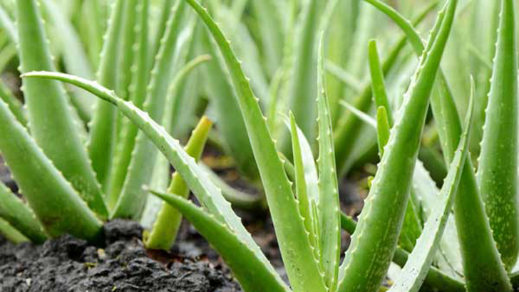

অ্যালোভেরা একটা ঔষধি গাছ যা প্রাচীনকাল থেকেই ব্যবহৃত হয়ে আসছে।

ত্বক ও চুলের নানান সমস্যায় অ্যালোভেরার জেল উপকারী।
রূপচর্চা-বিষয়ক একটি ওয়েবসাইটে প্রকাশিত প্রতিবেদনে ত্বক ও চুলের যত্নে অ্যালোভেরার ব্যবহার সম্পর্কে জানানো হল।
ত্বকের সমস্যা দূর করা সোজা কথা নয়। তবে আনন্দের কথা হল ত্বকের সব ধরনের সমস্যার সমাধান মেলে অ্যালোভেরাতে। ব্রণ, রংয়ের সামঞ্জস্যহীনতা, দাগ ছোপ ও মলিনভাব দূর করা সম্ভব অ্যালোভেরা ব্যবহারের মাধ্যমে।
- ত্বকের যত্নে একটা পাত্রে অ্যালোভেরা জেল নিয়ে তা ত্বকে ব্যবহার করুন। জেল আঙ্গুলের সাহায্যে নিচ থেকে উপরের দিকে মাখুন। ১০ মিনিট অপেক্ষা করে সাধারণ পানি দিয়ে ধুয়ে ফেলুন। ত্বক এই জেল শুষে নেয় ও এর পুষ্টি উপাদান ত্বকের গভীরে প্রবেশ করে যাবতীয় সমস্যা দূর করে।
- চোখের ফোলাভাব ও চারপাশের কালো দাগ চেহারায় ক্লান্তির ছাপ ফেলে। আঙ্গুলে কয়েক ফোঁটা অ্যালোভেরা জেল নিয়ে চোখের চারপাশে আলতোভাবে মেখে রাখুন। ভালো ফলাফল পেতে সারা রাত অ্যালোভেরার জেল মেখে রাখা যেতে পারে।
- ঠোঁটের সৌন্দর্য বাড়াতে ও শীতে এর যত্ন নিতে অ্যালোভেরা ব্যবহারে করতে পারেন। এটা ঠোঁটের শুষ্কতা কমাতে ও ঠোঁট ফাটার সমস্যা দূর করে। তাই, প্রতিদিন ঠোঁটে সামান্য পরিমাণে অ্যালোভেরা ব্যবহার করা যেতে পারে।
- শুষ্কতাজনিত সমস্যা দূর করতে, যেমন কনুই ও হাঁটুতে অ্যালোভেরা ব্যবহার করুন। ভালো ফলাফল পেতে নিয়মিত ব্যবহার করুন।
- চেহারার সৌন্দর্যে সুন্দর ভ্রু গুরুত্বপূর্ণ ভূমিকা রাখে। অ্যালোভেরার জেলে মাস্কারার ব্রাশ ডুবিয়ে তা ভ্রু’তে ব্যবহার করতে পারেন।
- জেনে খুশি হবেন যে, অ্যালোভেরা চুলের বৃদ্ধিতেও সহায়তা করে। চোখের পাপড়ি বড় করতে চোখের দুই পাপড়িতেই প্রতিদিন অ্যালোভেরা জেল ব্যবহার করা যায়।

